

**Об утверждении схем пастбищеоборотов на основании геоботанического обследования пастбищ в Жаксынском районе**

Постановление акимата Жаксынского района Акмолинской области от 5 августа 2021 года № а-7/144

      В соответствии с Законом Республики Казахстан от 6 апреля 2016 года "О правовых актах", с подпунктом 3) пункта 1 статьи 9 Закона Республики Казахстан от 20 февраля 2017 года "О пастбищах", акимат Жаксынского района ПОСТАНОВЛЯЕТ:

      1. Утвердить схему пастбищеоборотов на основании геоботанического обследования пастбищ Жаксынского района, согласно приложениям 1, 2, 3, 4, 5, 6, 7, 8, 9,10,11,12,13,14 к настоящему постановлению.

      2. Признать утратившим силу постановление акимата Жаксынского района "Об утверждении схем пастбищеоборотов на основании геоботанического обследования пастбищ села Белагаш, села Подгорное, села Чапаевское, села Терсакан, села Киевское, села Калининское Калининского сельского округа, Запорожского сельского округа, Ишимского сельского округа, Жанакийминского сельского округа, Беловодского сельского округа, Тарасовского сельского округа, села Новокиенка, Кызылсайского сельского округа Жаксынского района" от 24 апреля 2019 года № А-1/74 (зарегистрировано в Реестре государственной регистрации нормативных правовых актов № 7159, опубликовано 2 мая 2019 года в Эталонном контрольном банке нормативных правовых актов Республики Казахстан в электронном виде).

      3. Контроль за исполнением настоящего постановления возложить на заместителя акима района Рамазанова Р.Е.

      4. Настоящее постановление вступает в силу со дня государственной регистрации в Департаменте юстиции Акмолинской области Республики Казахстан и вводится в действие со дня официального опубликования.

|  |  |
| --- | --- |
| *Аким Жаксынского района* | *Б.Малгаждаров* |

|  |  |
| --- | --- |
|  | Приложение 1 к постановлению акимата Жаксынского района от 5 августа 2021 года № а-7/144 |

**Схема пастбищеоборотов на основании геоботанического обследования пастбищ села Жаксы Жаксынского района**

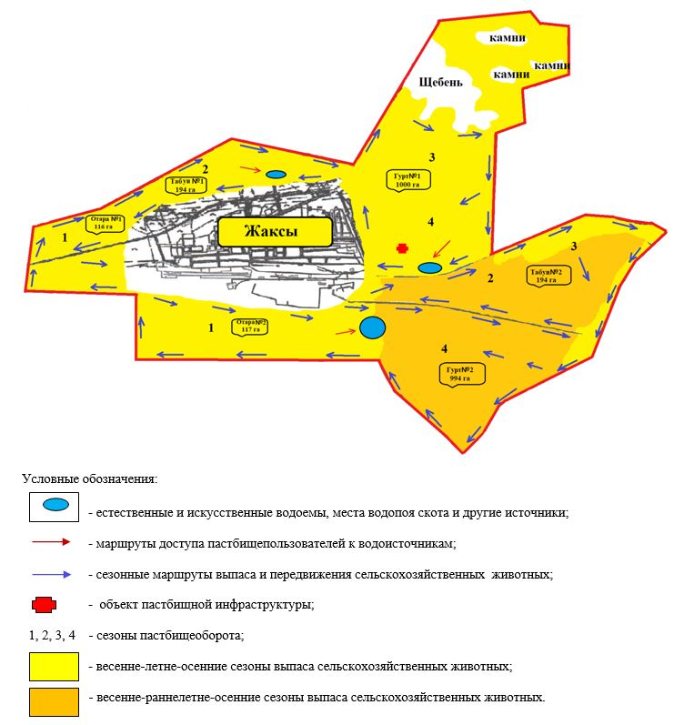

|  |  |
| --- | --- |
|  | Приложение 2 к постановлению акимата Жаксынского района от 5 августа 2021 года № а-7/144 |

**Схема пастбищеоборотов на основании геоботанического обследования пастбищ села Белагаш Жаксынского района**

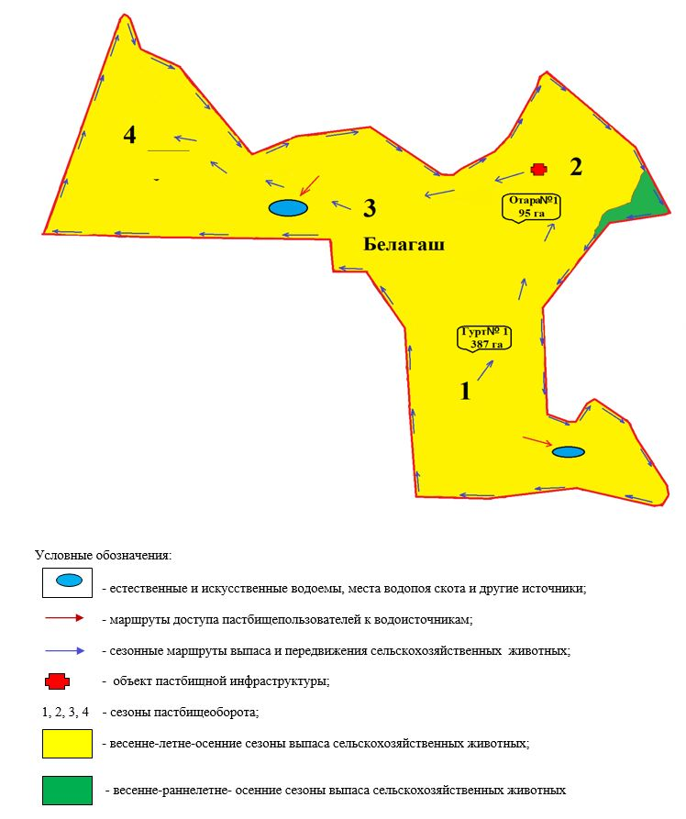

|  |  |
| --- | --- |
|  | Приложение 3 к постановлению акимата Жаксынского района от 5 августа 2021 года № а-7/144 |

**Схема пастбищеоборотов на основании геоботанического обследования пастбищ села Подгорное Жаксынского района**

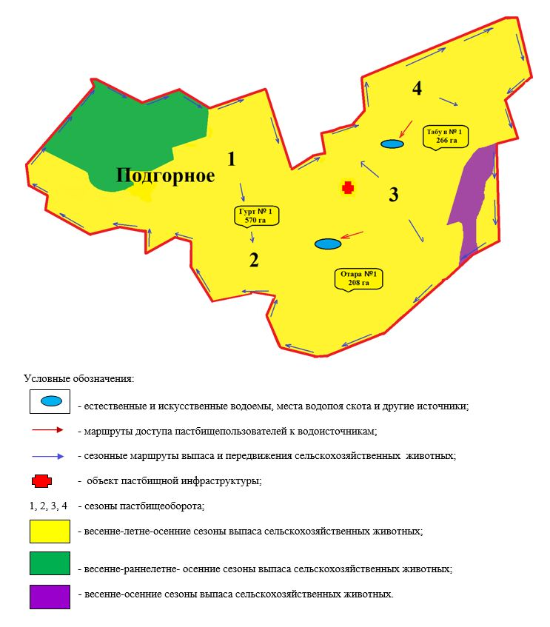

|  |  |
| --- | --- |
|  | Приложение 4 к постановлению акимата Жаксынского района от 5 августа 2021 года № а-7/144 |

**Схема пастбищеоборотов на основании геоботанического обследования пастбищ села Чапаевское Жаксынского района**

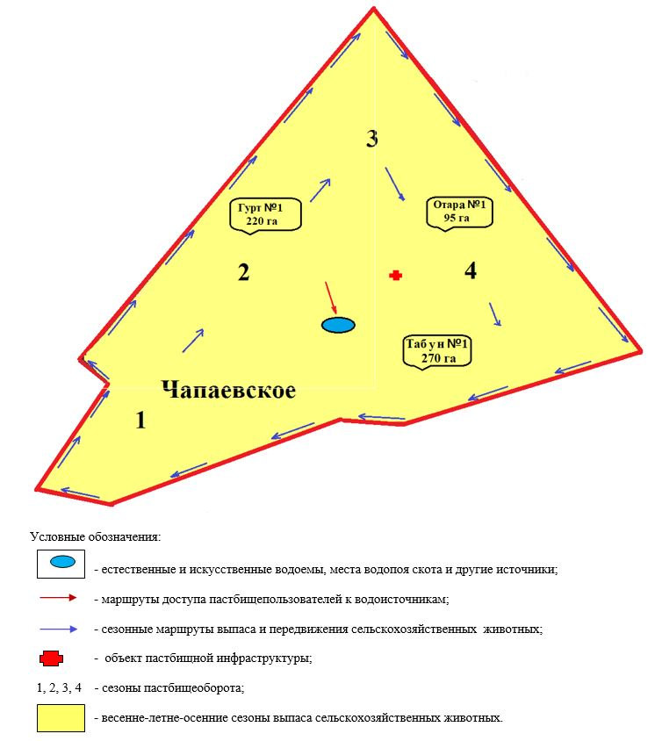

|  |  |
| --- | --- |
|  | Приложение 5 к постановлению акимата Жаксынского района от 5 августа 2021 года № а-7/144 |

**Схема пастбищеоборотов на основании геоботанического обследования пастбищ села Терсакан Жаксынского района**

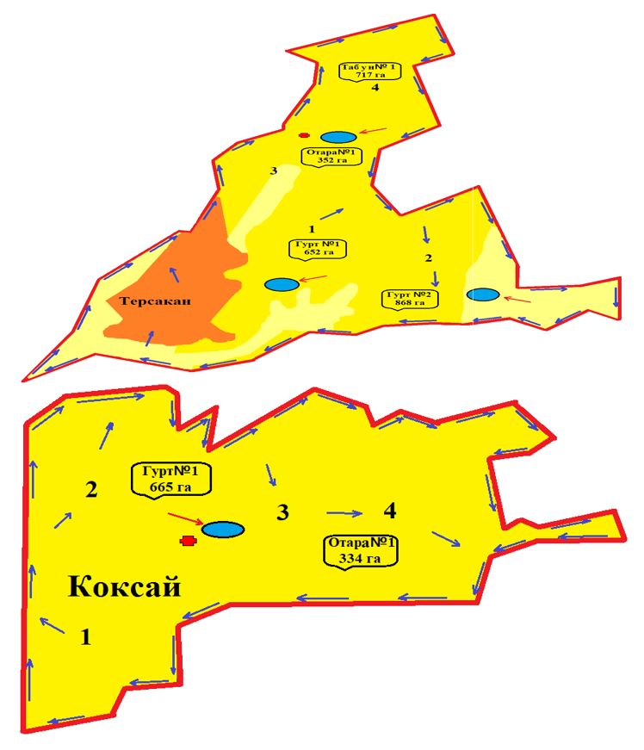

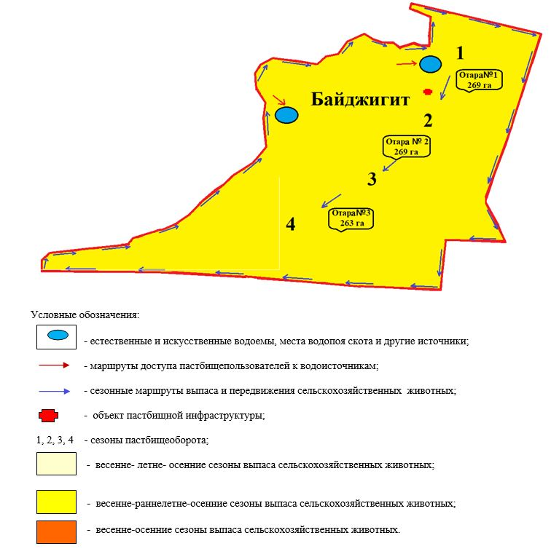

|  |  |
| --- | --- |
|  | Приложение 6 к постановлению акимата Жаксынского района от 5 августа 2021 года № а-7/144 |

**Схема пастбищеоборотов на основании геоботанического обследования пастбищ села Киевское Жаксынского района**

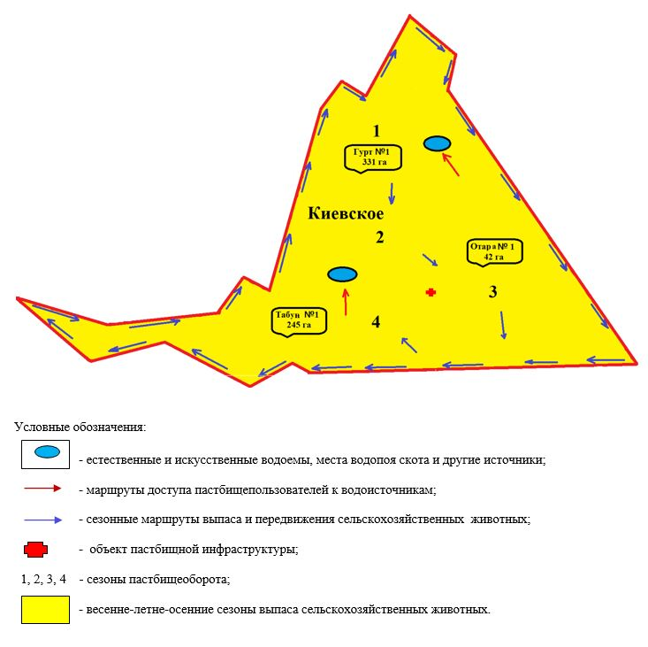

|  |  |
| --- | --- |
|  | Приложение 7 к постановлению акимата Жаксынского района от 5 августа 2021 года № а-7/144 |

**Схема пастбищеоборотов на основании геоботанического обследования пастбищ Калининского сельского округа Жаксынского района**

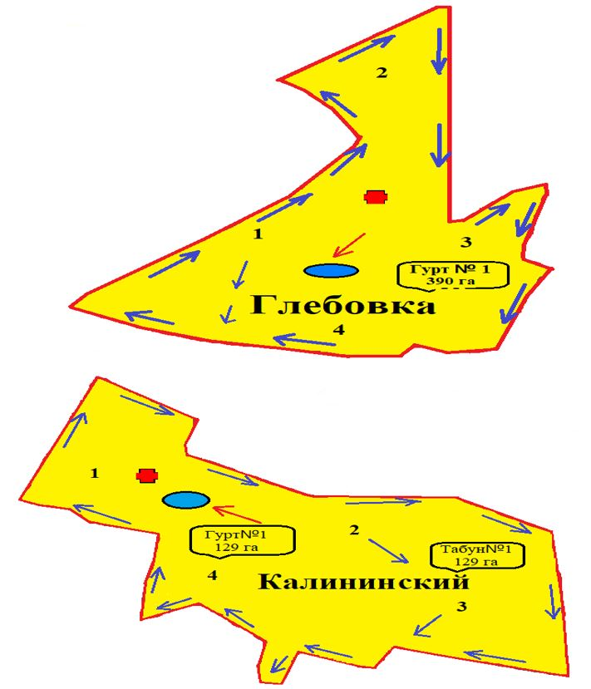

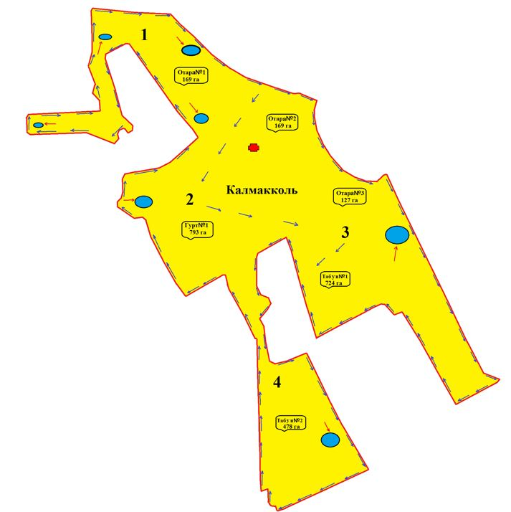

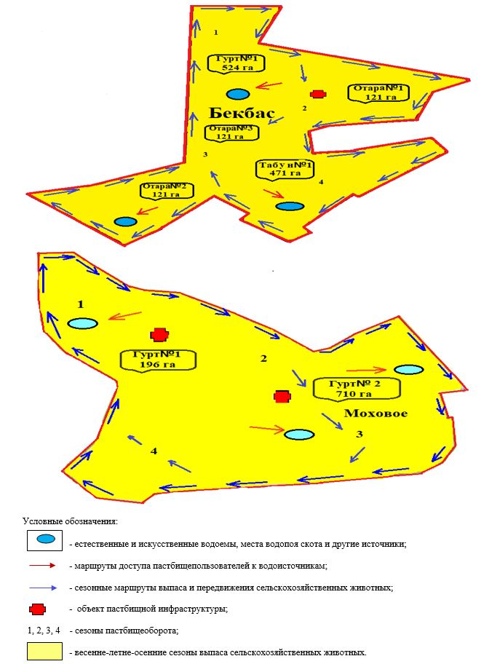

|  |  |
| --- | --- |
|  | Приложение 8 к постановлению акимата Жаксынского района от 5 августа 2021 года № а-7/144 |

**Схема пастбищеоборотов на основании геоботанического обследования пастбищ Запорожского сельского округа Жаксынского района**

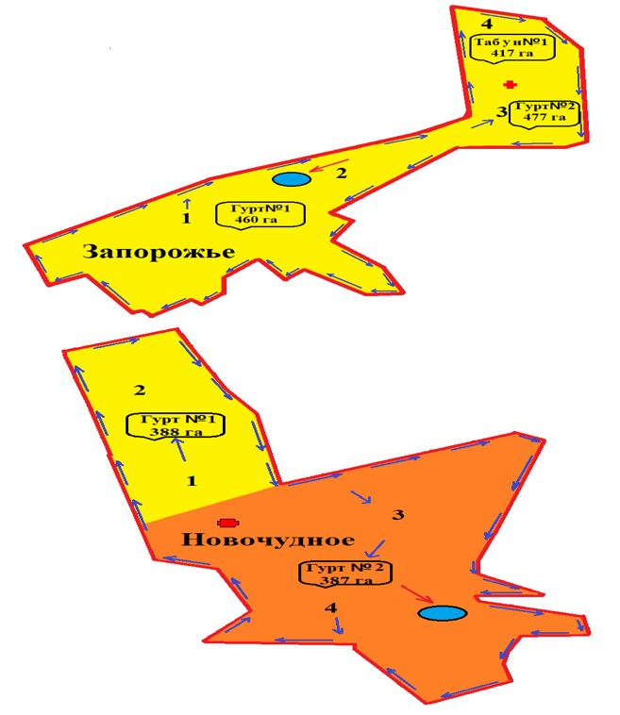

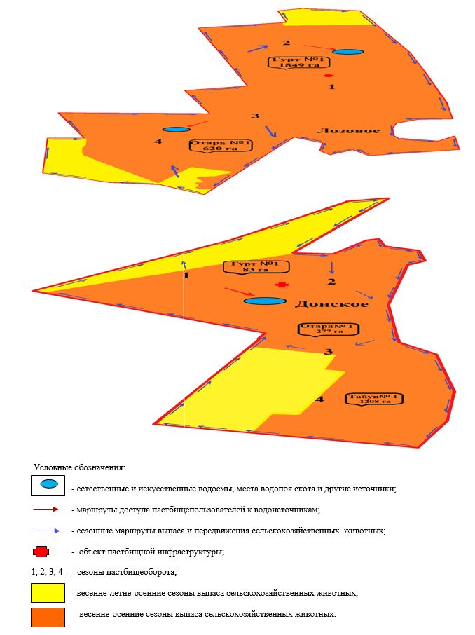

|  |  |
| --- | --- |
|  | Приложение 9 к постановлению акимата Жаксынского района от 5 августа 2021 года № а-7/144 |

**Схема пастбищеоборотов на основании геоботанического обследования пастбищ Ишимского сельского округа Жаксынского района**

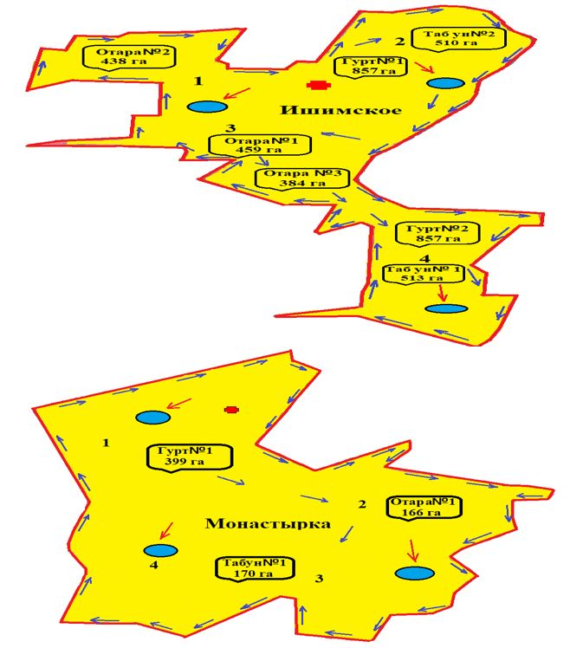

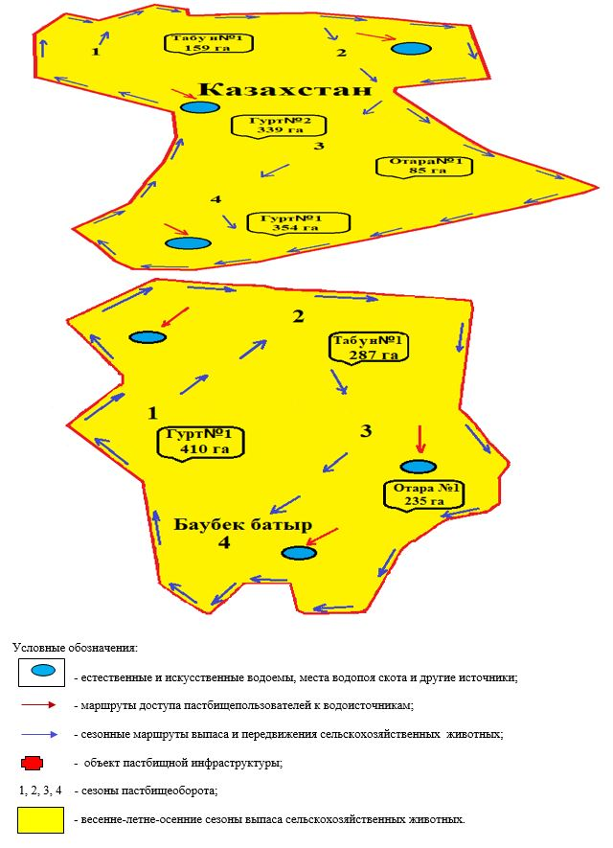

|  |  |
| --- | --- |
|  | Приложение 10 к постановлению акимата Жаксынского района от 5 августа 2021 года № а-7/144 |

**Схема пастбищеоборотов на основании геоботанического обследования пастбищ Жанакииминского сельского округа Жаксынского района**

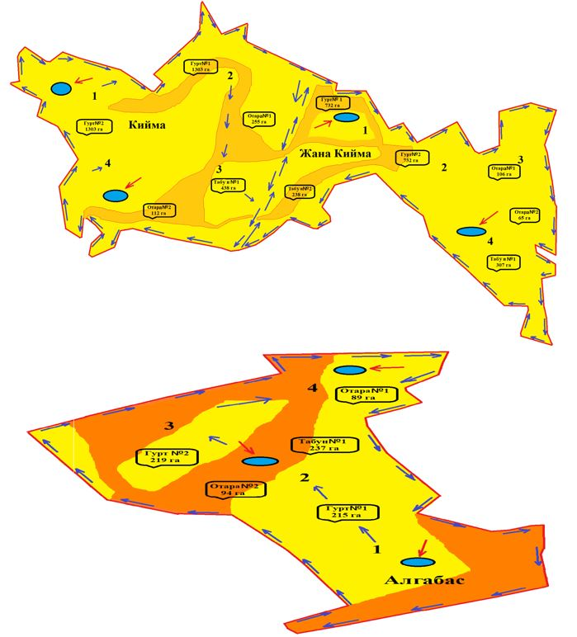

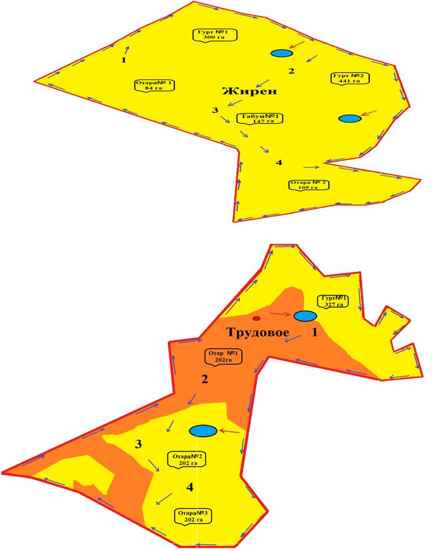

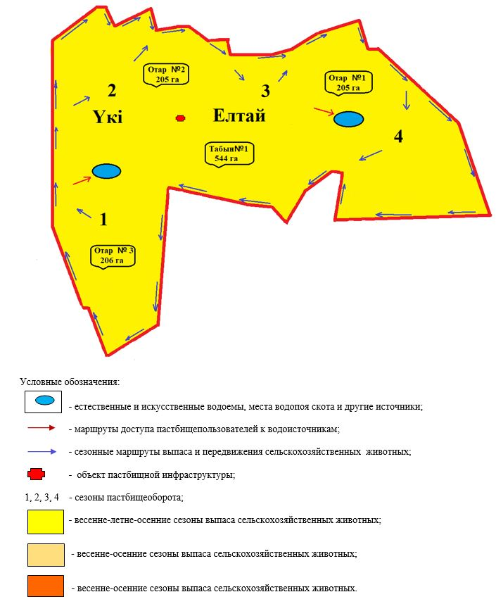

|  |  |
| --- | --- |
|  | Приложение 11 к постановлению акимата Жаксынского района от 5 августа 2021 года № а-7/144 |

**Схема пастбищеоборотов на основании геоботанического обследования пастбищ Беловодского сельского округа Жаксынского района**

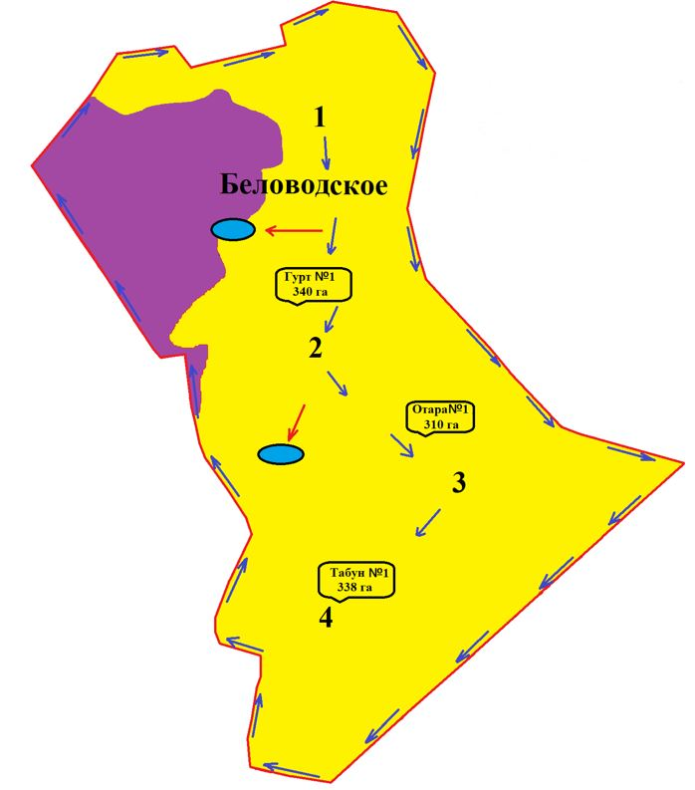

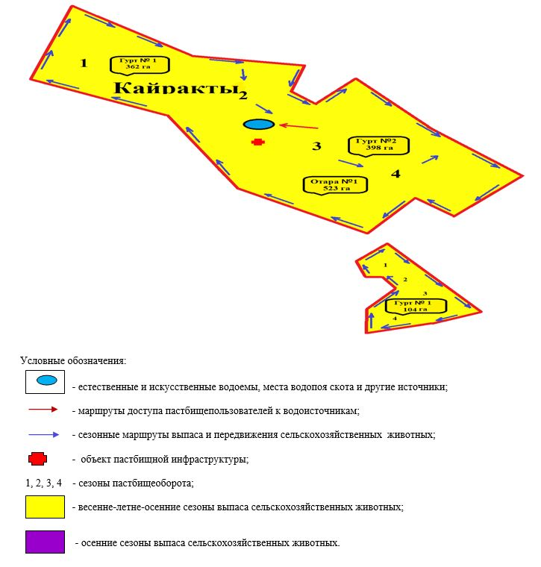

|  |  |
| --- | --- |
|  | Приложение 12 к постановлению акимата Жаксынского района от 5 августа 2021 года № а-7/144 |

**Схема пастбищеоборотов на основании геоботанического обследования пастбищ Тарасовского сельского округа Жаксынского района**

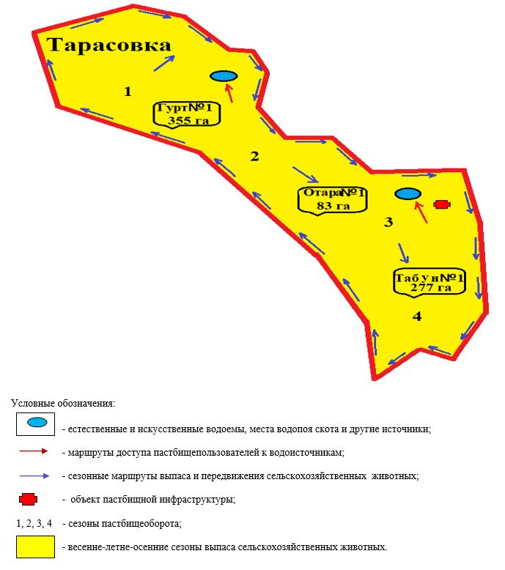

|  |  |
| --- | --- |
|  | Приложение 13 к постановлению акимата Жаксынского района от 5 августа 2021 года № а-7/144 |

**Схема пастбищеоборотов на основании геоботанического обследования пастбищ Новокиенского сельского округа Жаксынского района**

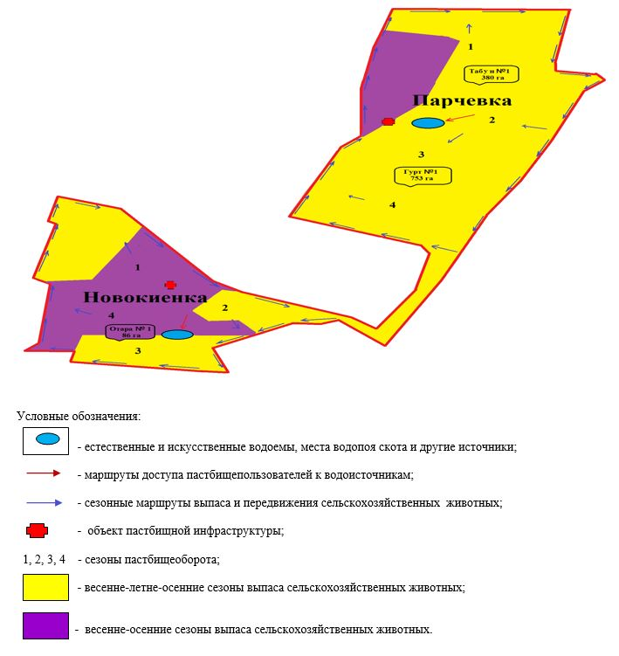

|  |  |
| --- | --- |
|  | Приложение 14 к постановлению акимата Жаксынского района от 5 августа 2021 года № а-7/144 |

**Схема пастбищеоборотов на основании геоботанического обследования пастбищ Кызылсайского сельского округа Жаксынского района**

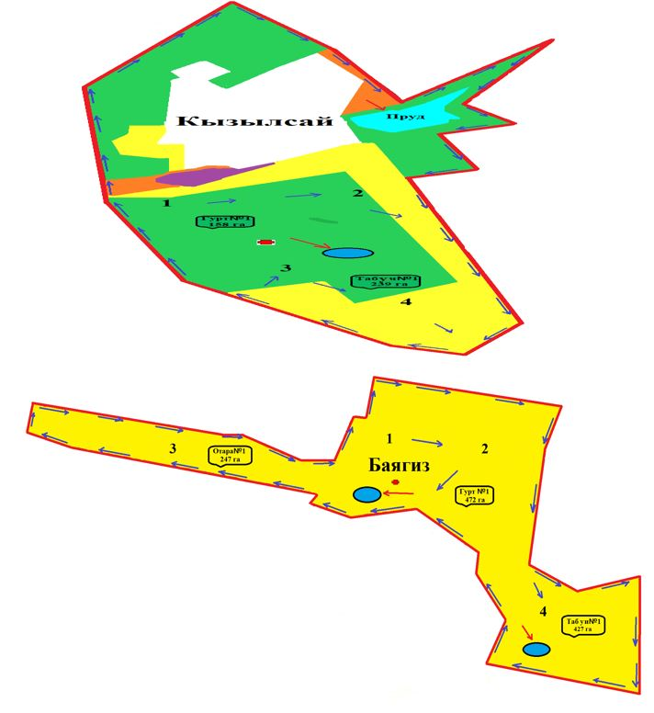

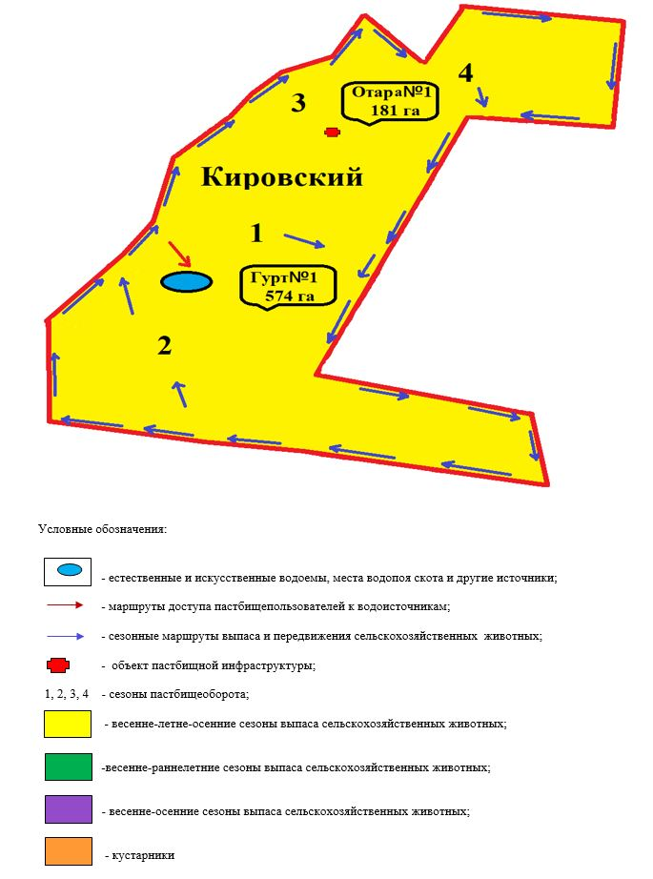

© 2012. РГП на ПХВ «Институт законодательства и правовой информации Республики Казахстан» Министерства юстиции Республики Казахстан